07.04.2020
ЗДРАВСТВУЙТЕ!
Мы продолжаем изучение МДК.02.01 Технология ручной дуговой сварки (наплавки, резки) покрытыми электродами. Сегодня мы изучать дуговую наплавку металлов.
Тема урока: Дуговая наплавка металлов
Цель урока:
1. Изучить процесс наплавки.
2. Познакомиться с достоинствами и недостатками различных видов наплавки.
Приступим.
Назначение ручной дуговой наплавки
Наплавка представляет собой нанесение дополнительного слоя металла на поверхность различных изделий и деталей посредством сварки. Данная процедура не только восстанавливает первоначальные свойства детали, но и придает ей дополнительные ценные характеристики. Является одним из самых простых и эффективных способов возвращать элементам работоспособность.
Наплавление может производится с различными целями:
восстановление геометрии изделия;
придание конструкции новой формы;
образование слоя, обладающего конкретными физико-механическими свойствами;
повышение износостойкости, антикоррозийности, прочности, твердости и других свойств основного материала.
Дуговая наплавка покрытыми электродами является наиболее распространенным способом ремонта (восстановления формы и размеров) деталей автомобилей, тракторов и других машин и механизмов вследствие простоты ее осуществления и мобильности оборудования. Наплавку осуществляют обычно вручную, поэтому такой способ называют также ручной дуговой наплавкой.
Сущность наплавки
Суть процесса состоит во взаимопроникновении раскаленных материалов друг в друга, происходящем на молекулярном уровне. Для этого поверхностный слой основного изделия нагревается до расплавления на небольшую глубину, а присадка – до жидкого состояния. Получившееся соединение отличается высоким уровнем надежности. Основным достоинством технологии является возможность регулировать толщину данного слоя в значительных пределах и нанесения присадки на элементы различной формы.
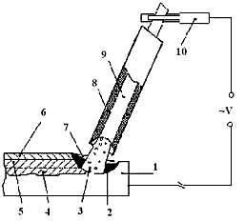
Рис. 5.1. Схема ручной дуговой сварки (наплавки) штучным электродом: 1– основной металл; 2 – сварочная ванна; 3 – электрическая дуга; 4 – проплавленный металл; 5 – наплавленный металл; 6 – шлаковая корка; 7 – жидкий шлак; 8 – электродное покрытие; 9 – металлический стержень электрода; 10 – электрододержатель.
Виды наплавки металла
В настоящее время в промышленной и производственных сферах используется большое количество способов наплавки. Далее мы рассмотрим различные виды наплавления в зависимости от типа используемого наплавочного материала.
1. Ручная дуговая наплавка покрытыми электродами
Наплавка электродами с покрытием является наиболее универсальным методом, может осуществляться во всех пространственных положениях. Применяется как в промышленной отрасли, так и в бытовой сфере.
Популярность данного способа обусловлена несколькими причинами: простота, удобство, гибкость, отсутствие необходимости в специальном оснащении.
Основные недостатки: низкая производительность, тяжелые условия для исполнителя, нестабильность качества полученного слоя, большое проплавление основного материала.
Наплавление требует от исполнителя наличия определенных навыков. Необходимо при минимальном токе оплавить оба компонента.

2. Вибродуговая наплавка выполняется путем вибрации электрода, амплитуда которой составляет 0,75-1,0 диаметра стержня. Процедура осуществляется на токе обратной полярности силой в 80-300 А. В моменты соприкосновения основного изделия и проволоки электрода происходит короткое замыкание, которое разогревает обе поверхности до температуры плавления.
Данный способ позволяет получить прочный и тонкий слой. При этом небольшой нагрев исключает деформацию детали.
Вибродуговой способ применяются для наплавления наружных и внутренних цилиндрических, наружных конических и плоских поверхностей. Также данный метод используется для восстановления следующих конструкций: шейки валов, штоки буровых насосов, замки бурильных труб и других.
3. Электрошлаковая наплавка основана на применении тепла, образующегося при прохождении тока через расплавленный шлак.
Главная особенность данного метода – высокая производительность. За час работы исполнитель может получить сотни килограммов наплавленного металла.
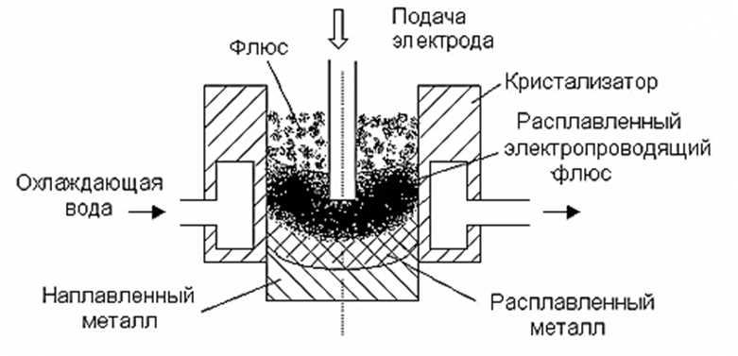
Достоинства ЭШН: отсутствие разбрызгивания, экономичность расхода присадочных материалов и электроэнергии, низкие скорости нагрева и охлаждения отрицательно сказываются на структуре наплавленного слоя, небольшая склонность металла к образованию пор.
К сведению! Для получения стабильного процесса необходимо, чтобы глубина шлаковой ванны составляла не менее 30 мм. Несоблюдение этого правила приводит к неустойчивости процесса.
В качестве присадочного материала могут применяются электроды различного сечения: прутки, пластины и т.п.
Основные достоинства: процесс остается устойчивым в обширном диапазоне плотностей тока: 0,2-300 А/мм2, возможность наплавки слоев большой толщины за один проход, данный способ может применяться для работы с материалами, склонными к образованию трещин, возможность придавать наплавленному металлу нужную форму.
Главные недостатки: перегрев основного изделия в зоне термического влияния из-за большой погонной энергии процесса, необходимость сложного и уникального оборудования, невозможность получения тонких слоев, значительная длительность подготовки.
4. В настоящее время активно используется метод плазменной наплавки. В качестве источника тепла выступает высокотемпературная сжатая дуга, получаемая в специальных горелках. Присадочным материалом может быть наплавочный порошок, лента, проволока, электрод и пр.
Плазменная наплавка с подачей в ванну двух плавящихся электродов обеспечивает высокую производительность.
Универсальным подвидом плазменной наплавки является наплавление с вдуванием порошка в дугу. При выполнении подобных работ применяется горелка комбинированного типа, которая выдает два вида дуги: прямая и косвенная. Наплавочные порошки при помощи транспортирующего газа подаются из питателя в горелку и там вдуваются в дугу. За время пребывания в дуге большая часть порошка расплавляется, и на поверхность основного изделия он попадает в виде капелек.
Основные преимущества: высокое качество наплавленного слоя, небольшая глубина проплавления основного металла, высокая прочность сцепления, возможность получения слоев малой толщины.
Недостатки: сравнительно невысокий уровень производительности, наличие сложного оснащения.
5. Дуговая наплавка под флюсом имеет несколько характерных черт: высокая производительность, большая универсальность и широкие возможности легирования основного металла.
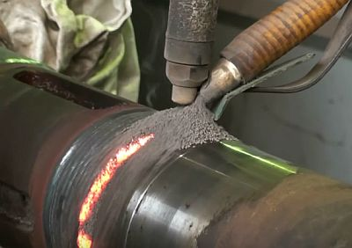
Выделяют четыре вида дуговой наплавки под флюсом:
5.1. Широкое распространение имеет электродуговая наплавка лентой. Дуга, возникающая на торце электродной ленты, перемещается от одной кромки к другой. В результате этих циклических движений получается рассеянное тепловложение в основное изделие.
5.2. Многоэлектродная электродуговая наплавка. Суть процесса заключается в том, что дуга автоматически возникает на торце то одного, то второго электрода, которые расположены на некотором расстоянии друг от друга и имеют общий токопровод. Дуга перемещается с одного стержня на другой, приводя к попеременному расплавлению прутков.
5.3. Многодуговая электродуговая наплавка. Данный вид во многом схож с многоэлектродным способом. Только здесь количество электрических дуг соответствует количеству электродов.
5.4. Вибродуговая наплавка под флюсом подразумевает выполнение процесса с помощью колебательных движений электрода.
Кроме уже перечисленных достоинств, дуговое наплавление под флюсом имеет следующие преимущества: малые потери электродного металла, отсутствие излучения.
Недостатки: большое проплавление основного металла, необходимость применения флюсоформирующих устройств, наплавку возможно проводить только в нижнем пространственном положении, при работе с деталями малого диаметра и глубокими внутренними поверхностями имеются затруднения по удалению шлаковой корки.
6. Наплавка в среде защитных газов
Наиболее популярным методом является наплавка плавящимся электродом в среде углекислого газа, который характеризуется доступностью и дешевизной. Данный способ позволяет работать с деталями небольших диаметров и наносить на них слои толщиной от 0,5 до 3,5 мм.
Основные достоинства: отличное качество наплавленного металла, высокая производительность.
Недостатки: повышенный уровень разбрызгивания, для получения качественного дополнительного слоя необходимо применение специальной проволоки.
7. Наплавка в среде инертного газа проводится плавящимся и неплавящимся электродом.
В первом случае дуга возникает между электродом и основным металлом. Наплавление осуществляется в условиях автоматической подачи электродной проволоки. В качестве защитной среды выступает смесь аргона с кислородом или углекислым газом.
В качестве неплавящихся электродов во втором случае выступают графитовые, угольные или вольфрамовые (на картинке) электроды. Присадочный материал вводится в зону дуги в виде проволоки или порошка. При наплавке угольным прутком наплавочные порошки насыпают на основную поверхность, а после расплавляют. Наплавленный слой обладает невысоким качеством из-за присутствия пор, неметаллических включений и других дефектов. При использовании вольфрамовых стержней дуга возникает между основным металлом и вольфрамовым электродом.
8. Дуговая наплавка порошковыми лентами и проволоками
Данный метод не требует использования флюса или защитных газов. Поэтому основными характеристиками этого способа являются простота и маневренность.
Также для исполнителя создается возможность работать с деталями сложной формы, глубокими внутренними поверхностями, элементами малого диаметра и т.д.
Стабильность дуги и защита расплавленного металла от азота и кислорода из воздуха гарантируются за счет наличия необходимых компонентов сердечника электродного материала.
9. Лазерная наплавка выполняется с помощью высококонцентрированного источника энергии – лазерного луча. Данный метод не требует использование вакуумных камер. В качестве присадочного материала могут применяться прутки, ленты, обмазки.
Плюсы: высокая прочность сцепления, малое и контролируемое проплавление основного металла, возможность получения тонких слоев – до 0,3 мм., небольшая деформация деталей; возможность работы с труднодоступными поверхностями; лазерный луч может воздействовать сразу на несколько мест.
Минусы: низкая производительность, низкий КПД всего процесса, необходимо иметь сложное и дорогостоящее оснащение.
10. Электронно-лучевая наплавка производится в вакууме, представляет собой плавление основного и присадочного материалов электронным лучом. Электронный пучок позволяет регулировать нагрев как основного, так и присадочного материалов. Причем, происходит это раздельно, что позволяет свести к минимуму смешивание двух материалов. В качестве присадочного материала может применяться порошковая или сплошная проволоки.
Достоинства: небольшое проплавление основного металла, возможность получения слоев малой толщины.
Недостатки: сложность оборудования и его высокая стоимость, необходимость биологической защиты исполнителя.
11. Электроконтакная наплавка осуществляется проволокой или порошком на специальном аппарате.
Преимущества: высокая производительность, низкие энергозатраты, отсутствует необходимость в защитной среде, минимальная зона термического воздействия из-за малой длительности импульсов.
Недостатки: ограниченность номенклатуры обрабатываемых изделий. Данный метод применяется для восстановления следующих деталей: валы, оси, штоки, барабаны и другие элементы, износ которых по диаметру не превышает 1-1,5 мм.
12. Для наплавки трением используется присадочный пруток, который торцом прижимают к наплавляемой поверхности и вращают относительно продольной оси.
Данный способ не нашел активного применения из-за малой рельефности наплавленного слоя.
13. Наплавка взрывом. Плакирование с применением энергии взрыва осуществляется по технологии сварки взрывом.
Преимущества: возможность работы с металлами, соединение которых другими способами сложно или невозможно выполнить, отсутствие проплавления основного металла, минимальный уровень деформации изделий.
Недостатки: необходимость специальных полигонов, значительная длительность подготовки, ограниченная номенклатура деталей, которые обрабатываются этим методом.
ОТВЕТИТЬ НА ВОПРОСЫ
1. Что такое наплавка.
2. Для чего применяют наплавку?
3. Для каких целей наносят наплавку?
4. Перечислите виды наплавки.
5. Основные достоинства и недостатки электрошлаковой наплавки?
6. Достоинства и недостатки наплавки под флюсом.
7. Достоинства и недостатки ручной дуговой наплавка покрытыми электродами.
ОТВЕТЫ ПРИСЫЛАТЬ НА АДРЕС: kopytin.andrej@yandex.ru с пометкой «Ручная дуговая наплавка».
Источник:
1. https://weldelec.com/info/kak-pravilno-varit/naplavka/
2. https://pvrt.ru/regim/regim-51.html
3. https://extxe.com/2809/jelektrodugovye-sposoby-naplavki-ruchnaja-dugovaja-naplavka/

